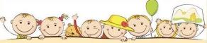
Марбл (англ. marble, также означает «мрамор») — небольшая сферическая игрушка, обычно — разноцветный шарик, изготовленный из стекла, глины, стали или агата. Эти шары различаются по размеру. Чаще всего они около 1,25—2,5 см в диаметре. Они часто коллекционируются — как из ностальгии, так и за их интересные цвета. Марблы используются в различных играх, носящих общее название «марблс».

Говорим и отдыхаем,
Камешки перебираем,
Разные-разные:
Голубые, красные,
Желтые, зеленые,
Легкие, тяжелые.
Раз, два, три, четыре, пять,
Будем камешки считать,
Будем камешки считать
И цвета запоминать.
Громко четко говорим,
Говорим и не спешим,
Камешки в руках сжимаем,
До пяти с тобой считаем.
Раз, два, три, четыре, пять,
Повторяй за мной опять.

Игра «Буквы»
Цель: Закрепление образа буквы.
Дети выкладывают из камешков букву.
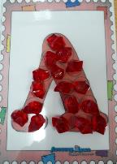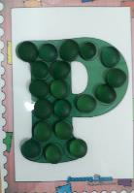

Игра «Смотри и говори»
Цель: Автоматизация заданного звука в слогах.
Например, на автоматизацию звука [р] в слогах. Повтори столько слогов «ра» (ро, ру, ры, рэ) сколько желтых, розовых, зеленых, синих и т.д. камешков…
Слоговые цепочки используются с любым изучаемым звуком.
Игра «Чудесный мешочек»
Цель: Формирование грамматического строя речи.
Ребёнок достает камешек любого цвета из мешочка и соотносит цвет с предметом, учась при этом правильно согласовывать слово-предмет и слово-признак:
зелёный камешек – зелёный крокодил, зелёная лягушка и т.д.
синий камешек – синее море, синий шарик, синие колокольчики и т.д.
жёлтый камешек – жёлтые бананы, жёлтое солнце, жёлтый лимон и т.д.
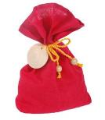
Игра «Гроздь винограда»
Цель: Совершенствование умения делить слова на слоги.
Задание: нужно на веточку прикрепить ягодки винограда синего или зеленого цвета. (например, взрослый показывает картинку или называет слова, а ребенок делит слово на слоги и на веточке винограда ищет маленькую веточку из нужного количества слогов)
Слова: кошка, колесо, лимон, вода, машина, дым, рука, коса, мяч, сом, самолёт и т.д.

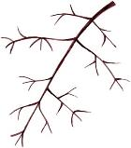
Игра «Цветочная поляна»
Цель: Формирование навыков фонематического анализа.
Заполняем недостающие части на цветах. Камешек можно положить тогда, когда назовешь правильно первый звук в слове:
Аист – «а», сом – «с»,
Облако – «о», мак – «м»,
Удочка – «у», кот – «к»,
Иглы – «и», лук – «л».
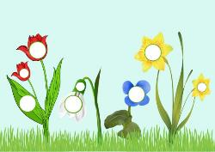
Игра «Жираф»
Цель: Формирование навыков фонематического анализа.
Задание: У жирафа не хватает пятнышек. Украсим его пятнышками, Назвав последний звук в слове.
Слова: дом, кит, стол, автобус, камыш, сыр.
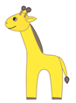

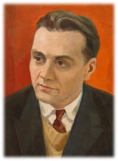

.
«Истоки способностей и дарований детей – на кончиках их пальцев. Чем больше уверенности в движениях детской руки, тем тоньше взаимодействие руки с орудием труда, сложнее движения, ярче творческая стихия детского разума. А чем больше мастерства в детской руке, тем ребенок умнее».
В.А. Сухомлинский

ДЕТСКИЙ САД КОМБИНИРОВАННОГО ВИДА №12 Г.АЛЕКСЕЕВКА БЕЛГОРОДСКОЙ ОБЛАСТИ

Волшебные камешки МАРБЛС

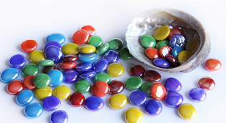

Разработала: Кравченко Марина Владимировна

г. Алексеевка, 2017

